**EXCELENTÍSSIMO SENHOR PRESIDENTE DA CÂMARA MUNICIPAL DE SUMARÉ**

**INDICO** ao Excelentíssimo Senhor Prefeito Municipal que determine ao departamento competente, providências no sentido executar operação tapa-buracos na Rua Itália, no Loteamento Tranquilo Menuzzo.

O solicitado se faz necessário, para atender à necessidade dos moradores da referida rua.

Sala das Sessões, 25 de agosto de 2020.

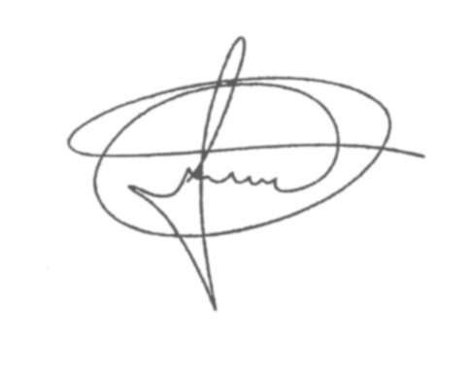

**MARCIO BRIANES**

**VEREADOR**